МИНИСТЕРСТВО НАУКИ И ВЫСШЕГО ОБРАЗОВАНИЯ РОССИЙСКОЙ ФЕДЕРАЦИИ
ФЕДЕРАЛЬНОЕ ГОСУДАРСТВЕННОЕ БЮДЖЕТНОЕ
ОБРАЗОВАТЕЛЬНОЕ УЧРЕЖДЕНИЕ ВЫСШЕГО ОБРАЗОВАНИЯ

«ВОРОНЕЖСКИЙ ГОСУДАРСТВЕННЫЙ ТЕХНИЧЕСКИЙ УНИВЕРСИТЕТ»
(ФГБОУ ВО «ВГТУ», ВГТУ)

Факультет | Информационных технологий и компьютерной безопасности
Кафедра | Систем информационной безопасности
Направление подготовки/специальность |  |  | 10.05.03 Информационная безопасность автоматизированных
систем
Программа/направленность |  | Обеспечение информационной безопасности распределённых
информационных систем
 |  |  |  | Группа | ИБ-201

РЕЦЕНЗИЯ
на выпускную квалификационную работу

обучающегося | Сухорукова Егора Дмитриевича
на тему | Оценка и регулирование рисков успешности реализации в АИС кибератак класса
«Злоумышленник посередине»

1. Краткая характеристика выпускной квалификационной работы, обоснованность, актуальность и
практическая значимость темы, соответствие содержания работы заданию на выпускную
квалификационную работу |  | Цели и задачи, поставленные в выпускной квалификационной работе
Сухорукова Е.Д., обоснованы как на теоретическом, так и на практическом уровнях. Тема работы
является актуальной и имеет большую практическую значимость. В работе детально исследуются и
классифицируются атаки класса «Злоумышленник посередине», что делает
возможным использование полученных результатов для разработки эффективных мер противодействия
таким угрозам. Содержание выпускной квалификационной работы полностью соответствует
поставленной цели и заданию на работу.
2. Соответствие принятых решений нормативным материалам, глубина, полнота и обоснованность
принятых решений | Решения, представленные как результаты выпускной квалификационной работы,
соответствуют нормативным материалам в области информационной безопасности. Предложенные
Сухоруковым Е.Д. решения полностью раскрывают заявленную тему и решают выявленные
противоречия.
3. Качество оформления расчетно-пояснительной записки и графического материала |  |  |  |  | Оформление
выпускной квалификационной работы и представленных в ней материалов соответствует установленным
требованиям и стандартам. Работа содержит аналитические таблицы, схемы и рисунки, повышающие
наглядность текстового материала.
4. Положительные стороны выпускной квалификационной работы |  |  | Положительными сторонами
рецензируемой работы являются ее новизна, теоретическая и практическая значимость в сравнении с
существующими аналогами. Данная работа предлагает решения для выявленных противоречий в области
исследования. Предложенный комплекс методов и инструментов позволяет эффективно оценивать
уязвимости автоматизированных информационных систем (АИС), обеспечивая возможность оперативного
выявления и предотвращения потенциальных угроз. Материал представлен последовательно, структурировано, что делает выводы доступными и понятными специалистам в сфере информационной
безопасности.
5. Практическая значимость результатов, рекомендации по использованию в производстве
Результаты исследования могут быть успешно применены предприятиями различных отраслей для
повышения уровня защиты критически важных информационных ресурсов.
6. Недостатки и замечания по выпускной квалификационной работе |  |  |  | Разработанные организационные
меры регламентов не дополняются метриками эффективности реагирования и ликвидации последствий
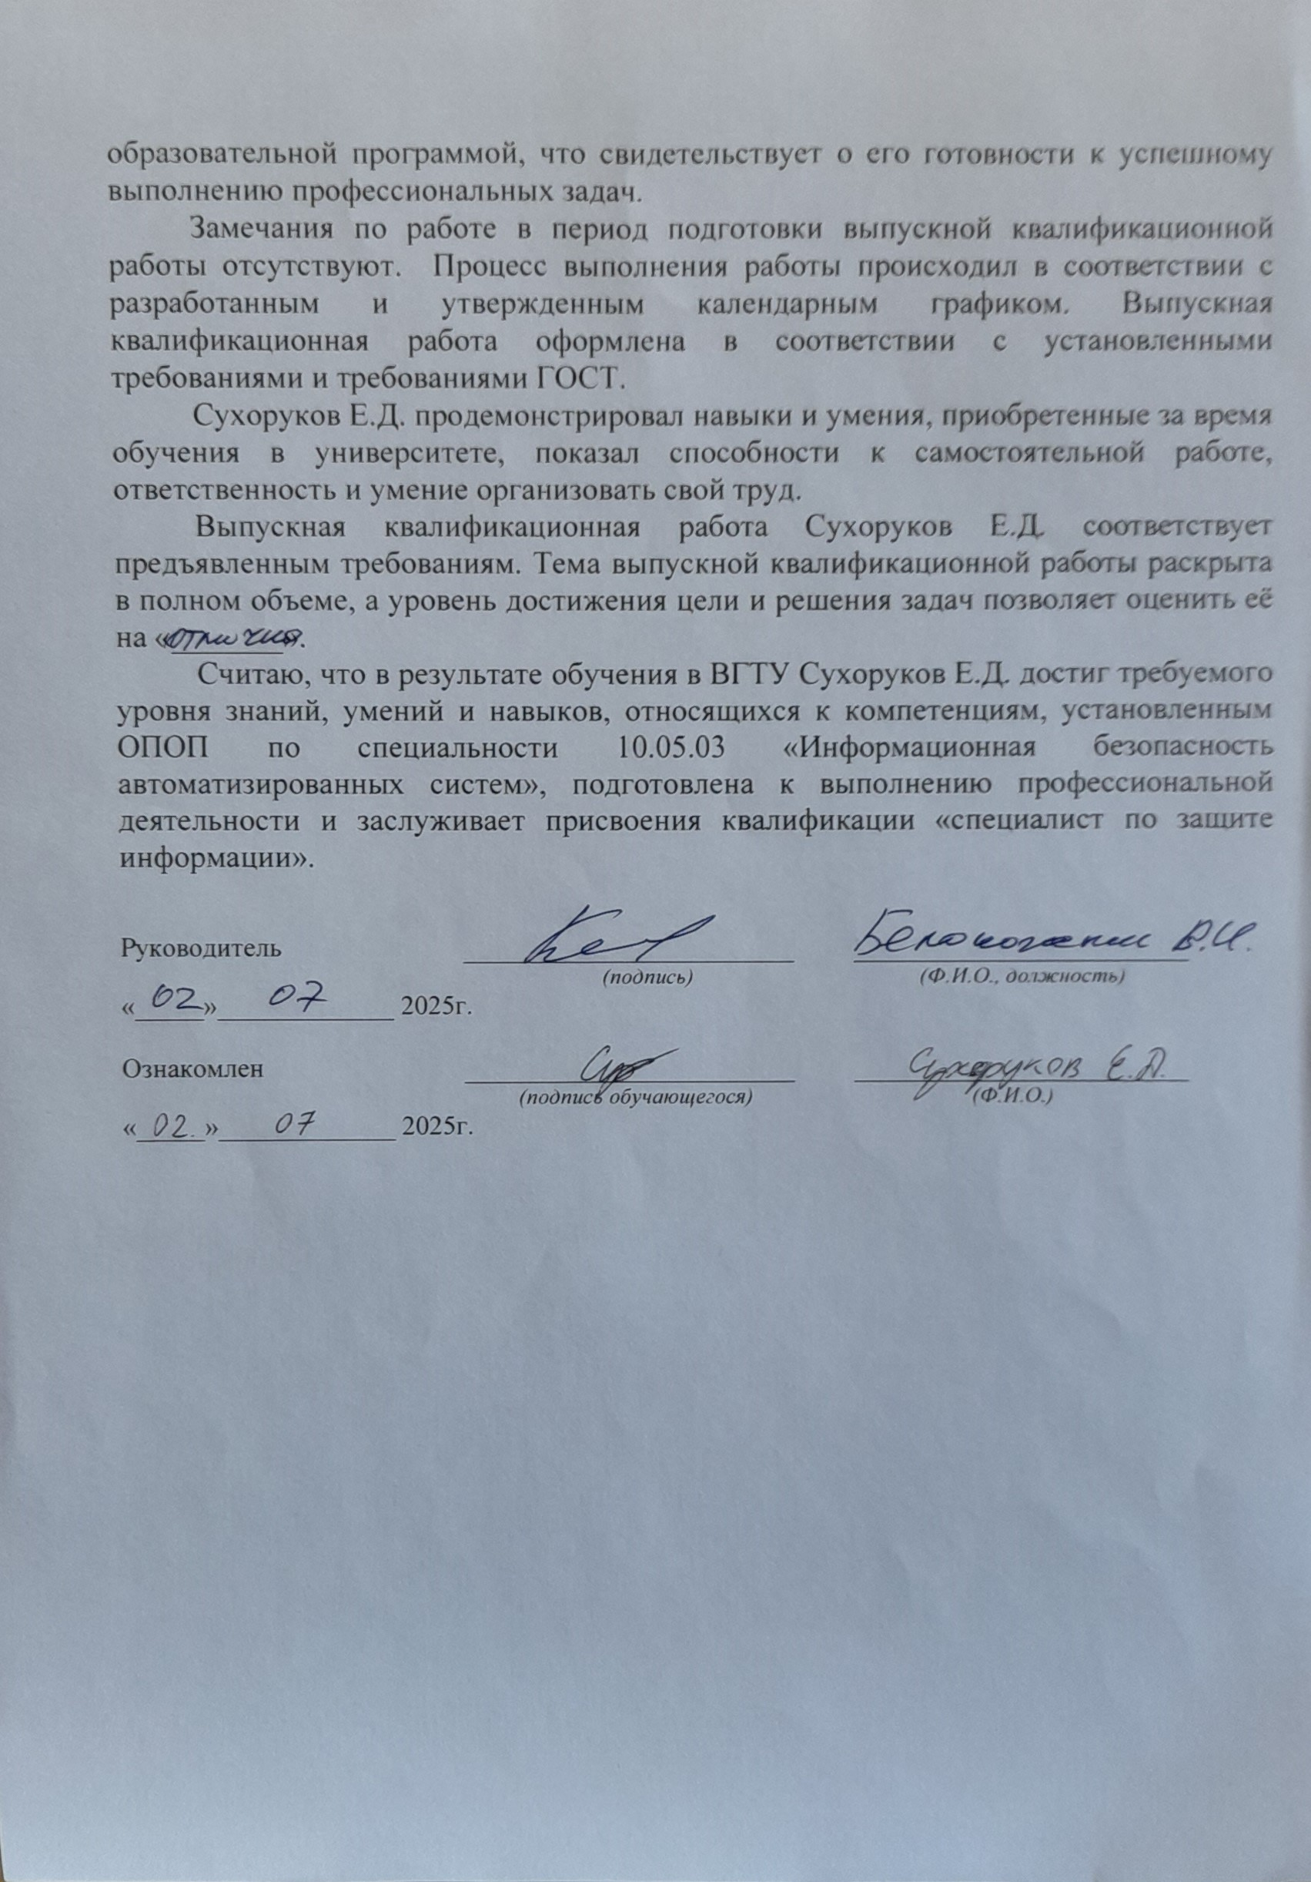
инцидентов, что снижает практическую применимость рекомендаций.

ЗАКЛЮЧЕНИЕ
Рецензируемая выпускная квалификационная работа отвечает предъявляемым к выпускной
квалификационной работе требованиям и заслуживает оценки |  |  | а ее автор
Сухоруков Егор Дмитриевич
(Ф.И.О.)
достоин присвоения квалификации | специалист по защите информации

Рецензент
 | (ученая степень, звание, должность)
(подпись) |  |  | (Ф.И.О.)
«_____»_____________ 20__г.

Ознакомлен |  |  | Сухоруков Егор Дмитриевич
(подпись обучающегося) (Ф.И.О.)

«_____»_____________ 20__г.

